Итоги летней оздоровительной кампании «Лето – 2012»
Цель летней оздоровительной кампании 2012 года: создание благоприятных условий для полноценной образовательной, оздоровительной, трудовой и воспитательной деятельности детей и подростков школы в летний период Организация летнего труда, оздоровления и занятости школьников в летний период этого года строилась на основании регламентирующей нормативно-правовой базы регионального и муниципального уровней. Рекомендации по организации отдыха, оздоровления и занятости детей в летнее каникулярное время нашли отражение в школьном приказе. Для его реализации составлен: план летней оздоровительной кампании, карта летней занятости обучающихся.
План летней оздоровительной кампании 2012 г.
Месяц | Форма организации | Руководитель | Время работы | Кол-во детей
Июнь | Лагерь дневного  пребывания «Дружба» | Ирина Владимировна Злыгостева | 01.06. - 27.06.2012 г.  9.00. – 14.30. | 60
 | Лагерь труда и отдыха | Светлана Сергеевна Туркова | 01.06. - 27.06.2012 г.  9.00. – 14.30. | 20
 | Реализация проекта «Школьный двор» | Ирина Николаевна Павлова | 01.06. - 30.06.2012 г.  9.00. – 13.00. | 70
 | Социальная практика обучающихся 10-х классов | Ирина Николаевна Гейко | В течение месяца | 14
 | Трудоустройство | Классные руководители  7,8,10 классов | В течение месяца | 20
 | Спортивная площадка | Елена Леонидовна Власенко | Понедельник – среда - пятница 17.00. – 20.00 | 20
Июль | Реализация проекта  «Школьный двор» | Ирина Николаевна Павлова | 01.07. - 30.07.2012 г.  9.00. – 13.00. | 70
 | Трудоустройство | Классные руководители  7,8,10 классов | В течение месяца | 20
 | Социальная практика обучающихся 10-х классов | Ирина Николаевна Гейко | В течение месяца | 14
Август | Реализация проекта «Школьный двор» | Любовь Сергеевна Ивицкая | В течение месяца  9.00. – 13.00. | 70
 | Трудоустройство | Классные руководители  7,8,10 классов | В течение месяца | 20
 | Социальная практика обучающихся 10-х классов | Ирина Николаевна Гейко | В течение месяца | 14
 | Спортивная площадка | Татьяна Валентиновна Самсонова | Понедельник-среда–пятница 17.00 – 20.00 | 20

Были определены основные направления деятельности:  1.Вовлечение максимально возможного числа детей и подростков в летнюю оздоровительную программу. | 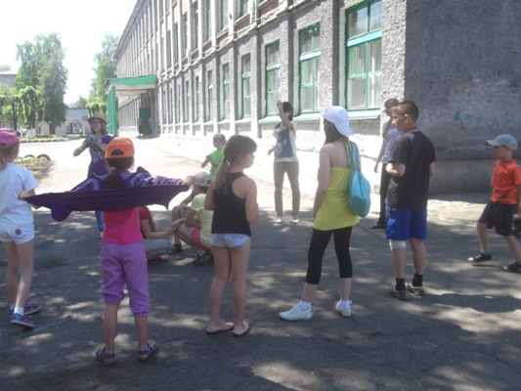
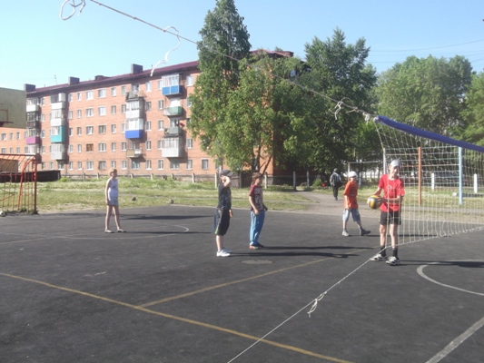 | 2.Воспитание у детей бережного отношения к своему здоровью, привычки систематического ведения здорового образа жизни; укрепление здоровья детей через проведение физзарядки, игр на свежем воздухе, закаливание, организации сбалансированного питания, спортивных мероприятий, выполнения режима дня.
3.Создание условий, благоприятных для развития детей, их отдыха и досуга. Приобретение обучающимися трудовых навыков, вовлечение обучающихся в общественно- полезную деятельность. | 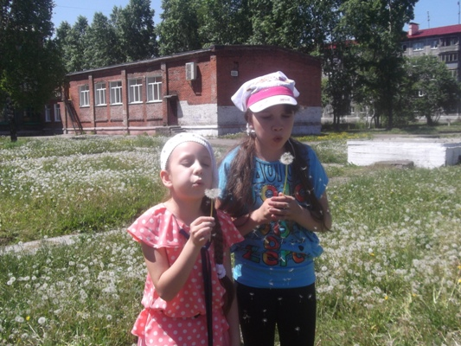
Этим летом в школе был расширен спектр малозатратных форм отдыха детей: лагерь труда и отдыха, спортивная площадка, трудовые бригады в рамках реализации проекта «Школьный двор».
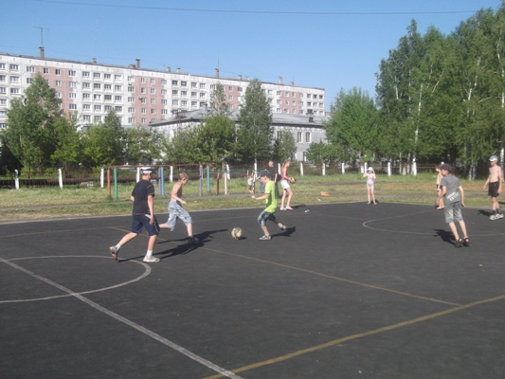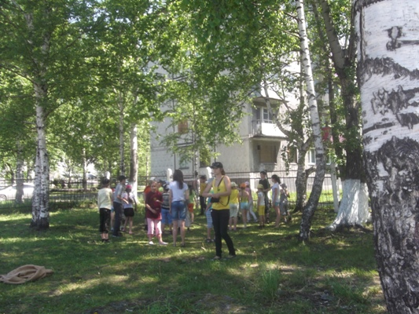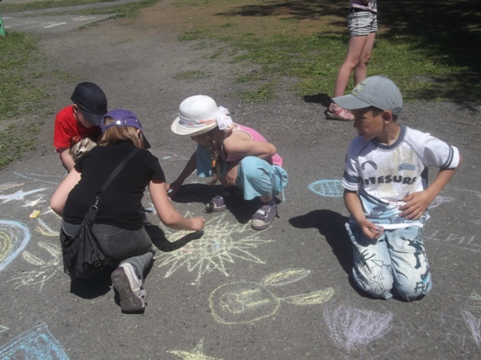
Традиционно при школе на первой смене был организован летний лагерь дневного пребывания «Дружба», в котором отдохнуло 60 человек, обучающихся 1-7 классов. Деятельность лагеря дневного пребывания, осуществлялась по утверждённой программе « В здоровом теле - здоровый дух!», начальник смены – И.В.Злыгостева. Данную смену лагеря отличало разнообразие форм проводимых мероприятий, которые были разработаны в соответствии с возрастом отдыхающих в лагере ребят. Рационально составленный план работы лагеря, соблюдение режима дня и других гигиенических норм, сбалансированное питание помогли детям за время пребывания в лагере стать сильными, крепкими, а самое главное – здоровыми. Хорошая погода способствовала активному отдыху ребят, работа лагеря получила положительные отзывы от родителей и обучающихся. В течение июня работало 2 трудовых отряда в лагере труда и отдыха - «Подсобные рабочие» и «Вожатый». Девушки и юноши работали в лагере дневного пребывания и на пришкольной территории. Активно работала в течение 3-х месяцев спортивная площадка «Овертайм». По планам спортивной площадки прошли:
- праздник подвижных игр с мячом и скакалкой;
- спортивная эстафета «Сильнее, выше, быстрее»,«Весёлые старты»;
- подвижные игры: «Охотники и утки», «Вызов номеров», «Казаки – разбойники»;
- спортивные игры: «Волейбол», «Футбол», «Перестрелка».
В целом охват детей в летний период текущего года различными формами занятости детей на базе МБОУ СОШ №19 составил – 432 чел (50 %), что на 12 % выше по сравнению с летней оздоровительной кампанией 2011 года.

